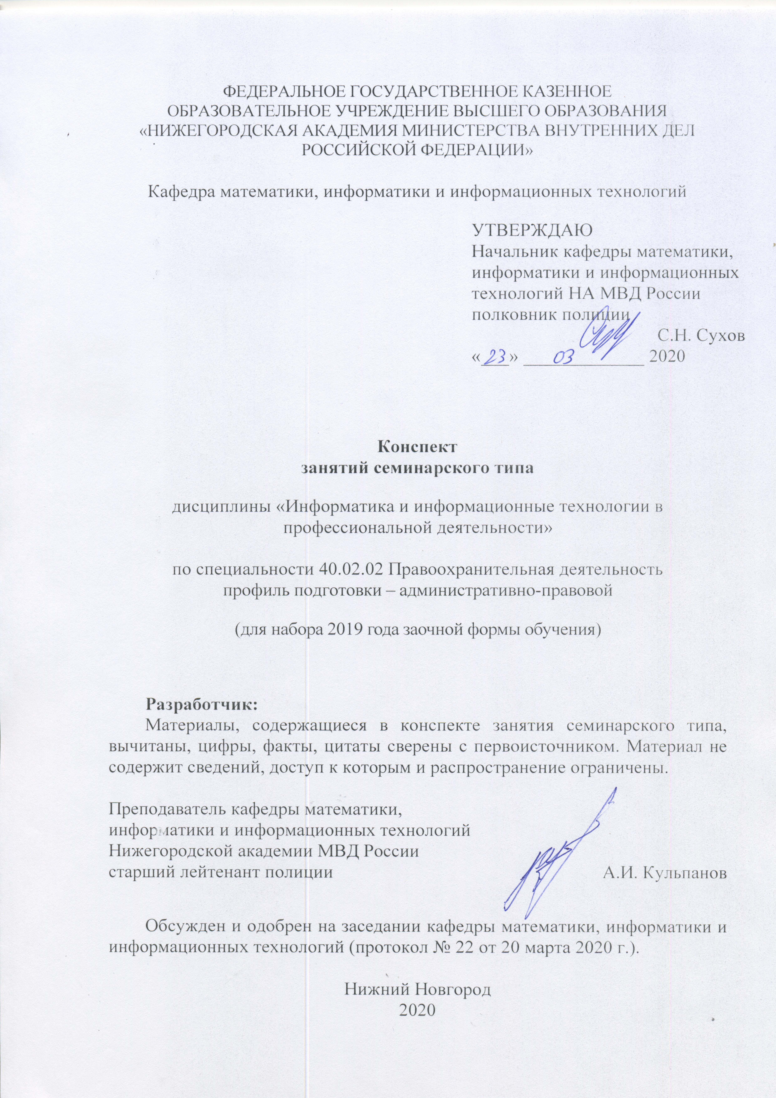ФЕДЕРАЛЬНОЕ ГОСУДАРСТВЕННОЕ КАЗЕННОЕ
ОБРАЗОВАТЕЛЬНОЕ УЧРЕЖДЕНИЕ ВЫСШЕГО ОБРАЗОВАНИЯ «НИЖЕГОРОДСКАЯ АКАДЕМИЯ МИНИСТЕРСТВА ВНУТРЕННИХ ДЕЛ
РОССИЙСКОЙ ФЕДЕРАЦИИ»

Кафедра математики, информатики и информационных технологий

УТВЕРЖДАЮ
Начальник кафедры математики, информатики и информационных технологий НА МВД России
полковник полиции
С.Н. Сухов
«___» _____________ 2020

Конспект
занятий семинарского типа

дисциплины «Информатика и информационные технологии в профессиональной деятельности»

по специальности 40.02.02 Правоохранительная деятельность
профиль подготовки – административно-правовой

(для набора 2019 года заочной формы обучения)

Разработчик:
Материалы, содержащиеся в конспекте занятия семинарского типа, вычитаны, цифры, факты, цитаты сверены с первоисточником. Материал не содержит сведений, доступ к которым и распространение ограничены.

Преподаватель кафедры математики,
информатики и информационных технологий
Нижегородской академии МВД России
старший лейтенант полиции А.И. Кульпанов

Обсужден и одобрен на заседании кафедры математики, информатики и информационных технологий (протокол № 22 от 20 марта 2020 г.).

Нижний Новгород
2020
Тема 5. Обработка табличной информации

Занятия семинарского типа (практические)

Время проведения каждого занятия – 2 часа, итого по теме – 6 часов.

Занятие №1
Количество часов отводимых на занятие: 2 часа.
Цель занятия: формирование практических умений и навыков использования электронных таблиц для обработки табличных электронных документов в профессиональной деятельности.
Задачи занятия:
- Углубление и закрепление теоретических знаний обучающихся:
- о назначении и возможностях электронных таблиц MS Excel;
- о принципах автоматизации табличных расчётов.
- Формирование практических умений работы с интерфейсом и окнами MS Excel.
Учебные вопросы:
- Интерфейс MS Excel 2010.
- Форматы чисел.
- Ввод формул и данных.
Практические задания: В качестве раздаточных материалов с заданиями используется учебно-практическое пособие «Обработка числовой информации»: / С.В. Крыгин, Н.А. Миронов. – Н. Новгород: Нижегородская академия МВД России, 2019. (для загрузки электронного варианта пособия необходимо перейти по ссылке: https://cloud.mail.ru/public/3YWV/5GpuuyZBa).
Рекомендуемая литература по данному занятию:
  - Информатика и математика для юристов [Электронный ресурс]: учебник / под ред. С.Я. Казанцева, Н.М. Дубинина. - 2-е изд., перераб. и доп. - М. : Юнити-Дана, 2015. - 559 с. – ЭБС "Университет.библиотека онлайн" - URL: http://biblioclub.ru/index.php?page=book&id=115161.
  - Мистров Л.Е. Информационные технологии в юридической деятельности: MicrosoftOffice 2010 [Электронный ресурс]: учебное пособие / Л.Е. Мистров, А.В. Мишин; Рос.гос. ун-т правосудия. - М. : Рос.гос. ун-т правосудия, 2016. - 232 с. : ил. - ЭБС "Университет.библиотека онлайн" - URL: http://biblioclub.ru/index.php?page=book&id=439609.
  - Информатика и информационные технологии в профессиональной деятельности [Электронный ресурс] : учеб.-наглядное пособие / Мишин Д.С., Шумилин В.П. – Орел: ОрЮИ МВД России, 2018. – 75 с. – ЭБС "НА МВД России" - URL: https://namvd.bibliotech.ru/Reader/Book/2018101611070497426000004228.
Краткое описание учебных вопросов и алгоритм выполнения практических заданий:
На занятии рекомендуется выполнение упражнений 1-4 из учебно-практического пособия «Обработка числовой информации» (для загрузки электронного варианта пособия необходимо перейти по ссылке https://cloud.mail.ru/public/3YWV/5GpuuyZBa). Для выполнения указанных упражнений необходимы заранее подготовленные текстовые документы, которые необходимо скачать из папки «Файлы для пособия» https://cloud.mail.ru/public/3YWV/5GpuuyZBa).
Вопросы для самостоятельного изучения по данной теме:
Выполнение дополнительных упражнений №1-2, которые необходимо скачать из папки «Файлы для самостоятельной подготовки» (https://cloud.mail.ru/public/3YWV/5GpuuyZBa).

Занятие №2
Количество часов отводимых на занятие: 2 часа.
Цель занятия: формирование практических умений и навыков использования электронных таблиц для обработки табличных электронных документов в профессиональной деятельности.
Задачи занятия:
- Углубление и закрепление теоретических знаний обучающихся о видах адресации в MS Excel.
- Формирование практических умений и навыков работы с абсолютными и относительными ссылками в MS Excel.
Учебные вопросы:
- Использование относительных ссылок в формулах.
- Использование абсолютных ссылок в формулах.
- Ввод формул и автоматизация расчета таблиц.
Практические задания: В качестве раздаточных материалов с заданиями используется учебно-практическое пособие «Обработка числовой информации»: / С.В. Крыгин, Н.А. Миронов. – Н. Новгород: Нижегородская академия МВД России, 2019. (для загрузки электронного варианта пособия необходимо перейти по ссылке: https://cloud.mail.ru/public/3YWV/5GpuuyZBa).
Рекомендуемая литература по данному занятию:
  - Информатика и математика для юристов [Электронный ресурс]: учебник / под ред. С.Я. Казанцева, Н.М. Дубинина. - 2-е изд., перераб. и доп. - М. : Юнити-Дана, 2015. - 559 с. – ЭБС "Университет.библиотека онлайн" - URL: http://biblioclub.ru/index.php?page=book&id=115161.
  - Мистров Л.Е. Информационные технологии в юридической деятельности: MicrosoftOffice 2010 [Электронный ресурс]: учебное пособие / Л.Е. Мистров, А.В. Мишин; Рос.гос. ун-т правосудия. - М. : Рос.гос. ун-т правосудия, 2016. - 232 с. : ил. - ЭБС "Университет.библиотека онлайн" - URL: http://biblioclub.ru/index.php?page=book&id=439609.
  - Информатика и информационные технологии в профессиональной деятельности [Электронный ресурс] : учеб.-наглядное пособие / Мишин Д.С., Шумилин В.П. – Орел: ОрЮИ МВД России, 2018. – 75 с. – ЭБС "НА МВД России" - URL: https://namvd.bibliotech.ru/Reader/Book/2018101611070497426000004228.
Краткое описание учебных вопросов и алгоритм выполнения практических заданий:
На занятии рекомендуется выполнение упражнений 5-6 из учебно-практического пособия «Обработка числовой информации» (для загрузки электронного варианта пособия необходимо перейти по ссылке https://cloud.mail.ru/public/3YWV/5GpuuyZBa). Для выполнения указанных упражнений необходимы заранее подготовленные текстовые документы, которые необходимо скачать из папки «Файлы для пособия» (https://cloud.mail.ru/public/3YWV/5GpuuyZBa).
Вопросы для самостоятельного изучения по данной теме:
Выполнение дополнительных упражнений №3-5, которые необходимо скачать из папки «Файлы для самостоятельной подготовки» (https://cloud.mail.ru/public/3YWV/5GpuuyZBa).

Занятие №3
Количество часов отводимых на занятие: 2 часа.
Цель занятия: формирование практических умений и навыков использования электронных таблиц для обработки табличных электронных документов в профессиональной деятельности.
Задачи занятия:
- Углубление и закрепление теоретических знаний обучающихся о возможностях использования функций в MS Excel.
- Формирование практических умений и навыков работы с функциями в MS Excel.
Учебные вопросы:
- Мастер функций в MS Excel.
- Категории функции в электронных таблицах.
- Использование функций при решении профессиональных задач.
Практические задания: В качестве раздаточных материалов с заданиями используется учебно-практическое пособие «Обработка числовой информации»: / С.В. Крыгин, Н.А. Миронов. – Н. Новгород: Нижегородская академия МВД России, 2019. (для загрузки электронного варианта пособия необходимо перейти по ссылке: https://cloud.mail.ru/public/3YWV/5GpuuyZBa).
Рекомендуемая литература по данному занятию:
  - Информатика и математика для юристов [Электронный ресурс]: учебник / под ред. С.Я. Казанцева, Н.М. Дубинина. - 2-е изд., перераб. и доп. - М. : Юнити-Дана, 2015. - 559 с. – ЭБС "Университет.библиотека онлайн" - URL: http://biblioclub.ru/index.php?page=book&id=115161.
  - Мистров Л.Е. Информационные технологии в юридической деятельности: MicrosoftOffice 2010 [Электронный ресурс]: учебное пособие / Л.Е. Мистров, А.В. Мишин; Рос.гос. ун-т правосудия. - М. : Рос.гос. ун-т правосудия, 2016. - 232 с. : ил. - ЭБС "Университет.библиотека онлайн" - URL: http://biblioclub.ru/index.php?page=book&id=439609.
  - Информатика и информационные технологии в профессиональной деятельности [Электронный ресурс] : учеб.-наглядное пособие / Мишин Д.С., Шумилин В.П. – Орел: ОрЮИ МВД России, 2018. – 75 с. – ЭБС "НА МВД России" - URL: https://namvd.bibliotech.ru/Reader/Book/2018101611070497426000004228.
Краткое описание учебных вопросов и алгоритм выполнения практических заданий:
На занятии рекомендуется выполнение упражнений 7-8 из учебно-практического пособия «Обработка числовой информации» (для загрузки электронного варианта пособия необходимо перейти по ссылке https://cloud.mail.ru/public/3YWV/5GpuuyZBa). Для выполнения указанных упражнений необходимы заранее подготовленные текстовые документы, которые необходимо скачать из папки «Файлы для пособия» https://cloud.mail.ru/public/3YWV/5GpuuyZBa).
Вопросы для самостоятельного изучения по данной теме:
Выполнение дополнительных упражнений №6-7, которые необходимо скачать из папки «Файлы для самостоятельной подготовки» (https://cloud.mail.ru/public/3YWV/5GpuuyZBa).

